东莞市横沥镇人民政府办公室文件
横府办〔2019〕40号

横沥镇人民政府办公室关于印发《横沥镇关于
扶持现代都市农业发展的若干奖补措施》的通知

各村（社区）、有关单位：
《横沥镇关于扶持现代都市农业发展的若干奖补措施》业经镇政府同意，现印发给你们，请贯彻执行。

横沥镇人民政府办公室
2019年12月31日

横沥镇关于扶持现代都市农业发展的
若干奖补措施

为贯彻落实党的十九大关于实施乡村振兴战略精神，践行“绿水青山就是金山银山”的绿色发展理念，围绕横沥建设“湾区活力生态文明小镇”的发展思路，推动全镇农业向现代化、规模化、效益化发展，实现农业增效、农民增收、农村稳定，根据《横沥镇推进乡村振兴战略工作方案》精神，结合全镇农业农村实际，特制定以下奖补措施。
一、总体思路
以习近平新时代中国特色社会主义思想为指导，全面贯彻党的十九大、十九届历次全会以及中央经济工作会议精神，紧紧围绕统筹推进“五位一体”总体布局和协调推进“四个全面”战略布局，坚持农业农村优先发展总方针，以实施乡村振兴战略为总抓手，对标“湾区都市、品质东莞”建设要求，推动农业高质量发展。2019-2022年（共4年），镇财政每年安排600万元专项资金，扶持全镇都市农业发展。
二、奖补对象
在横沥镇辖区范围内登记注册，依法从事农业生产经营活动的农业园区、农业企业、家庭农场、农民专业合作社、农业个体生产经营户等农业生产经营主体以及积极支持现代农业发展的村（社区）、村民小组。
三、奖补措施
（一）扶持农业园区平台建设
1. 园区规划补贴。对新筹建的农业园区，经市或镇批复同意立项建设的，根据规划面积给予园区经营主体50-300万元规划设计费用补贴。
2. 园区认证奖励。对新筹建的农业园区，获得国家级园区称号的，一次性奖励100万元；获得省级园区称号的，一次性奖励30万元。
3. 园区维护补贴。对建成开放的农业园区，开放面积占总面积50%以上且公益休闲设施配套完善的农业园区，根据规划面积给予其经营主体500元/亩/年的公益设施维护补贴。
4. 园区建设补助。经市同意立项建设的农业园区，对其基础设施建设部分给予资金补助。具体补助标准由镇领导班子联席会议“一事一议”商定，最高不超过总造价50%。
（二）培育新型农业经营主体
5. 扶持农业龙头企业。对在我镇登记注册，进入全市农业龙头企业监测名单的农业企业，一次性奖励10万元；对成功认定为东莞市农业龙头企业的农业企业，一次性奖励30万元。
6. 扶持家庭农场。认定为镇级家庭农场的，一次性奖励2万元。认定为市级家庭农场的，一次性奖励5万元；认定为市级示范性家庭农场的，追加一次性奖励5万元。认定为省级家庭农场的，一次性奖励10万元；认定为省级示范性家庭农场的，追加一次性奖励5万元。
7. 扶持农民专业合作社示范社。对获得市级农民专业合作社示范社称号的，一次性奖励5万元；获得省示范社称号的，一次性奖励10万元；获得国家示范社称号的，一次性奖励20万元。
8. 扶持新型职业农民。鼓励农业从业者参加各类培训提升职业技能。对通过新型职业农民认定程序，获颁《新型职业农民证书》的，一次性给予1万元补助；被评定为市级杰出新型职业农民的个人追加补贴1万元/人。对通过职称评审获颁农业类职称（包括但不限于农艺师、园艺师、兽医师）证书的，分别给予初级职称1000元/人，中级职称2000元/人，副高及以上职称5000元/人的一次性奖励。
（三）扶持农业业态发展
9. 扶持农旅融合项目。通过综合评定，每年评选1-2个整体规模50亩以上的农业经营场点，扶持打造乡村旅游标杆项目。每个项目根据资金投入给予补助，最高不超过30万元。
10. 实施农业生态补偿。参考市实施生态补偿的做法，根据土地权属对全镇高标准农田（含2018-2020建设批次）和粮食生产功能区每年给予农业生态补偿，用于农田环境整治和农田基础设施建设。具体标准为：高标准农田每年每亩补偿500元，粮食生产功能区每年每亩追加补偿1000元。
11. 实施镇级种粮补贴。镇财政对成功申请市级种粮补贴的生产经营主体，给予配套资金补贴。补贴标准为：水稻每亩每造补贴250元，对连片种植地超过100亩的每亩每造追加补贴250元；玉米、马铃薯每亩每造补贴250元。
12. 实施农机购置补贴。对成功申请省、市农机补贴（包括但不限于温室大棚、农业设施、农业机械）的，按照资金投入总额（发票价）20%的标准进行补贴，同一经营主体补贴上限30万元。
四、补充说明
（一）本方案“农业园区”特指2019年以来经上级行政部门或镇政府批准同意立项建设的农业公园、农业产业园、湿地公园和森林公园。
（二）相关奖补措施由镇农林水务局会同有关部门明确相应申报认定程序和补助细则。
（三）以上奖补措施除种粮补贴追加2018年补贴外，其余由2019年开始实施，有效期至2022年12月31日。每年年底由镇农林水务局组织统一申报。
（四）以上奖补措施，对市特色人才、退伍军人、计划生育特殊家庭等优抚对象，同等条件下优先考虑。
（五）以上奖补措施由镇农林水务局负责解释，未尽事宜经报镇政府研究讨论后执行。

附件：横沥镇扶持现代都市农业奖补项目一览表

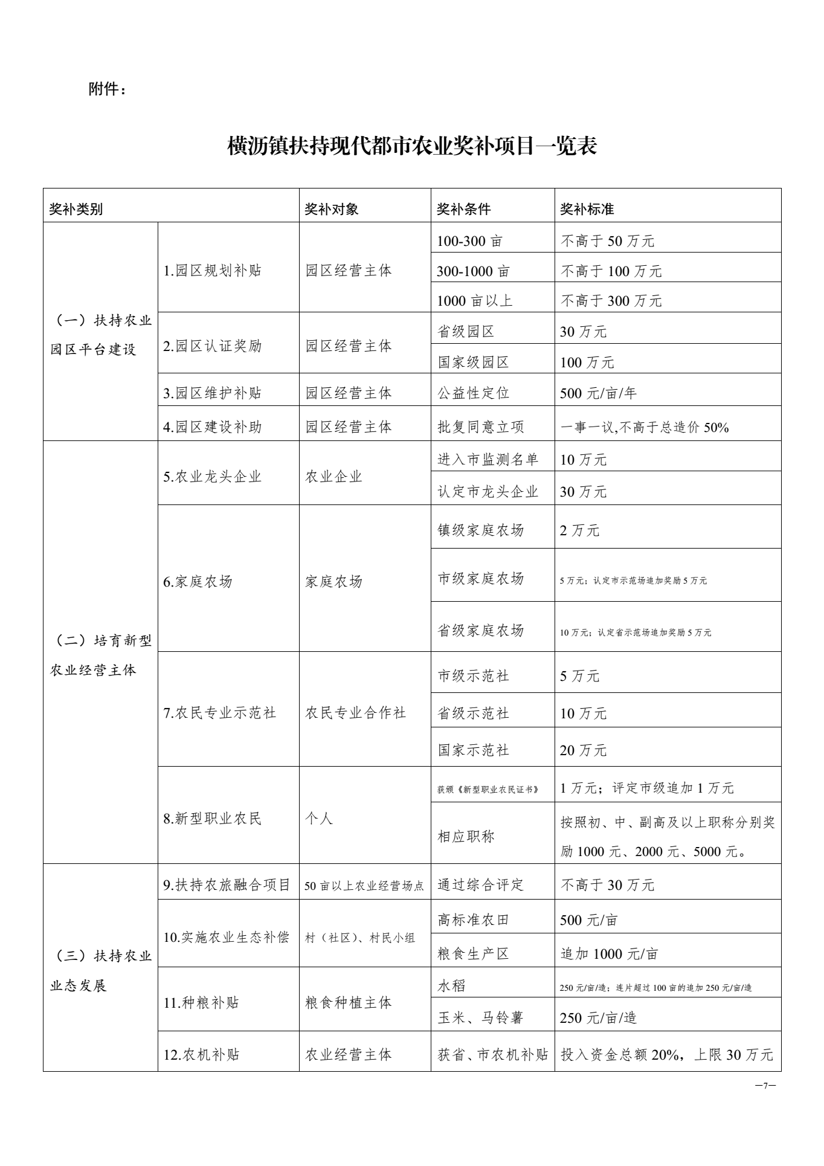

横沥镇人民政府办公室 2019年12月31日印发

